Compte rendu de l’AG du 09 décembre 2022.

Cette AG s’est tenue dans les locaux du restaurant « Bistrot du Boucher » à VERSAILLES 78000, 12 rue André CHENIER.
Étaient présents : 19 adhérents de l’Asptt Yvelines - section GOLF.

L’Assemblée Générale est ouverte à 19h 20

Ordre du jour :
- Activités de la section
- Bilan financier 2022
- Bilan golf 2022
- Élection du bureau 2023 de la section golf

Un dîner termine cette réunion.
Hervé BOUILLAUD remercie les présents pour leur participation à cette Assemblée Générale,
La section Golf est toujours active avec un nombre d’adhérents identique par rapport à l’année dernière.
En cette année 2022, post COVID, nous n’avons pas retrouvé le dynamisme de 2019 et des années antérieures. Nous avons annuler 2 compétitions internes:
- L’estivale 07 en raison de la chaleur.
- La Coupe de l’Innovation par manque de participants.

AG section GOLF - ASPTT YVELINES 2022
Vendredi 09 décembre 2022

ADHÉRENTS 2022
40 adhérents Dames = 16= 40,0 % // Hommes = 24 = 60,0% Cette année stable par rapport à 2021
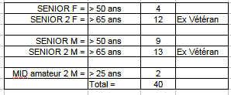

En 2021 = 40 (D = 16 = 40,0 % / H = 24 = 60,0%)
En 2020 = 42 (D = 16 = 38,1% / H = 26 = 61,9% )
En 2019 = 46 (D = 14 = 30,4% / H = 32 = 69,5% )
En 2018 = 54 (D = 22 = 40.7% / H = 32 = 59 ,3%)
En 2017 = 53 (D = 22 = 41.5% / H = 31 = 58.5%)
En 2016= 60 (D =19 = 31.7% / H = 41 = 66.3%)
En 2015= 62 (D =17 = 27.4% / H = 45 = 72.6%)
En 2014 = 53 (D=18 = 34,0,%. /. H = 35 = 66,0%)

MEILLEURES PROGRESSION D'INDEX

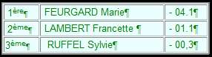
DAMES

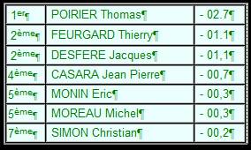
HOMMES

LES PLUS DE LA SECTION
- Soutien aux débutants
Aucun cette année.

- Cartes GOLFY = 131 golfs en France & 43 golfs à l’étranger ; 33 en Espagne, 4 en Belgique et 10 en Italie
- Carte Indigo = 30 € (subventionnée) prix CE = 39 €
- Carte Platine = 60 € (subventionnée) prix CE = 80 €

GOLFS avec partenariat
- U-GOLF . L’Asptt Yvelines est référencée depuis 2021. Chaque adhérent possède un compte : adresse courriel + MDP,
45 golfs en France, 4 en Outremer
Réduction sur la carte « le Club = 30 €» (49 €), sur les GF (10%), l’abonnement, l’enseignement, le practice.
- Carte EGC : accès à 27 golfs en Île de France + 4 en Normandie
16 adhérents ont une carte EGC
Pour l’Île de France = 5/7j = 945 € et 5/7 (possibilité de paiement en 6 fois)
- Le Golf National : Tarif privilégié, Liste des adhérents communiquée
- Golf de Forges les Bains : tarif GOLFY, Liste des adhérents communiquée
L'Escargot = Attribué au dernier du classement net Donne droit à une réduction de 50 % du prix du GF de la compétition suivante (du dimanche),
Chacun ne peut le recevoir qu’une fois par an.
- CARRE GOLF
Réduction de 10 % dans les magasins sauf sur les promotions
Bons d’achat offerts lors du championnat du Club

LES COMPETITIONS ORGANISEES
- Compétition de reprise
- Compétitions du "dimanche" = 07+ l’AG
- Semen-Cup (le vendredi) = 08 (Christian, Thierry, Dany, Hervé V & Benoit),
Hervé VILLARD 1er en brut & en Net
Jean Pierre CASARA 2ème en brut & en Net

- Week-end = 1 en septembre à Granville (Gilbert GUILLEMET) : super

- Estivale = en juillet : annulée (Chaleur)

- Le championnat du Club à la Vaucouleurs : parcours Les VALLONS
1ère en brut Élisabeth VIOLON
1ère en Net Francette LAMBERT
Drive : Dany MONIOT
Précision : Régine BARDON
1ère série 1er en Brut Eric MONIN
1er en Net Benoit LAMPURE
2ème série 1er en Brut Henri BARDON
1er en Net Hervé BOUILLAUD
Drive 1ère Série : Benoit LAMPURE
Drive 2ème Série : Thomas POIRIER
Précision : Benoit LAMPURE

PARTICIPATION AUX SORTIES

PARTICIPANTS | 2022 | 2021 | 2020 | 2019 | 2018 | 2017 | 2016
Reprise | 09 | 11 | 13 | 18 | 15
Coupe du Printemps | 11 | Annulée | 12 | 14 | 18 | 13 | 26
Coupe des Cloches | 09 | Annulée | Annulée | 19 | 14 | 22 | 17
Coupe des Capitaines | 07 | 12 | Annulée | 20 | 26 | 18 | 10
Coupe du Président | 08 | 11 | 20 | 18 | 23 | 24 | 24
Coupe des Vacances | 10 | 11 | 16 | 15 | 11 | Annulée | 10
Coupe de l’Innovation | Annulée | 04 | 13 | 09 | 11 | 31 | 14
Coupe de la Rentrée | 10 | 09 | 17 | 08 | 22 | 16 | 28
Championnat du club | 24 | 22 | 25 | 29 | 28 | 23 | 40
WE 1 | ** | ** | ** | 19 | ** | ** | **
WE 2 | 18 | 18 | 23 | ** | 19 | 24 | 20
Estivale | Annulée | 14 | 08 | 09 | 15 | 21 | 12
AG | 19 | 13 | 17 | 18 | 20 | 23 | 25
Moyenne sortie dimanche | 10,6 | 12,5 | 17,2 | 16,6 | 18,3 | 22.3 | 19,2
Sortie WE | 18 | 23 | 19 | 19 | 24 | 20 | 20
Moyenne totale | 12,4 | 16,4 | 14,0 | 18,3 | 23 | 18,0 | 19,0

Sorties / Participants | 2022 | 2021 | 2020 | 2019 | 2018 | 2017 | 2016
Semen-Cup 3 | 13 | Annulée | Annulée | 09 | 11 | 08 | 06
Semen-Cup 04-1 | 13 | Annulée | Annulée | 12 | 13 | 15 | 16
Semen-Cup 04-2 | ** | Annulée | Annulée | 13 | 8 | 12 | 15
Semen-Cup 05-1 | 18 | 14 | ** | 20 | 17 | 12 | 11
Semen-Cup 05-2 | ** | ** | ** | 10 | 13 | 06 | 09
Semen-Cup 06-1 | 13 | 13 | 11 | 06 | 13 | 05 | 13
Semen-Cup 06-2 | 07 | Annulée | ** | 11 | 7 | 11 | 12
Semen-Cup-06-3 | ** | ** | ** | 09 | ** | ** | **
Semen-Cup 09-1 | 07 | 07 | ** | 09 | 13 | 13 | 12
Semen-Cup 09-2 | 07 | 10 | 12 | 10 | ** | ** | **
Semen-Cup 09-3  *(Corpautomne | ** | Annulée | ** | ** | ** | ** | **
Semen-Cup 10-1 | 14 | 13 | 13 | 12 | 15 | 13 | 11
Semen-Cup 10-2) | ** | ** | ** |  | 15 | 08 | 14
Moyenne sortie Semen-Cup | 12 | 11,4 | 12,0 | 11,0 | 12,5 | 10,3 | 11,9

- CORP-PRINTEMPS & CORPAUTOMNE

Même remarque que les années précédentes en ce qui concerne l’organisation.
Les compétitions d’Entreprise sont difficiles à organiser, quelque soit l’association d’Entreprise. Le nombre de participants reste faible et nous ne parvenons plus à équilibrer nos comptes

L’Inter ASPTT National Organisé par les Asptt Lyon
    - Pas de participation

L’Inter ASPTT Seniors Organisé par l’Asptt Aix en Provence :Golf d’Aix en Provence & golf de la Cabre d’Or

Une équipe DAMES (Élisabeth VIOLON , Marie BOSSY . & Marielle BOUILLAUD)
Résultats Équipe DAMES = 2ème en Brut & 4ème Brut sur 16 équipes

DAMES 2ème série : Elisabeth VIOLON = 1ère en Brut & 4ème en Net
: Marie BOSSY = 3ème en Brut & 5ème en Net

Résultats Équipe HOMMES (incomplète - Jacques-De CHAUMONT, Michel MOREAU & Hervé BOUILLAUD)
Résultats Équipe HOMMES = 22ème en Brut & 12èmeen Net sur 24 équipes

En 2023, compétition organisée par l’Asptt Toulouse

- L’Inter ASPTT Régional Organisé par l’Asptt Pontoise– Golf de Mont Griffon, 5 Asptt présentes (Épernay, Cergy,Grand Paris, Orléans & Yvelines) Début de partie dans le brouillard,
      - Asptt Yvelines = pas d’équipe (7 compétiteurs / équipe)
Joëlle BANCHEREAU, Michel MOREAU & Hervé VILLARD et BOUILLAUD

En 2023, compétition organisée par l’Asptt Épernay

o-o-o-o-o-o-o-o-o-o-o-o-o-o-o-o-o-o-o-o-o-o-§-§-o-o-o-o-o-o-o-o-o-o-o-o-o-o-o-o-o-o-o-o-o-o

RÉSULTATS COMPETITIONS 2022

- CORP-PRINTEMPS : non programmée

- CORPAUTOMNE : non programmée

- CRITERIUM :
Pas d’équipe inscrite par manque de joueurs

- COUPE DE PARIS :
1er Tour : Mont Griffon : 6ème sur 19 équipes
2ème Tour : Val Grand : 10ème sur 19 équipes
Finale Régionale : La Vaucouleurs - 10^{ème sur} 20 équipes qualifiées

- CHAMPIONNAT LIGUE (Stroke-Play Brut) :
Nous sommes en 2ème division,
- 1er Tour : Chevannes Mennecy : 16ème sur 24 équipes
- 2ème Tour : Roissy
Résultat : 15ème sur 24 équipe
Barrage perdu à Rochefort contre Dassault Système,
l'Asptt Yvelines reste en 2ème division

o-o-o-o-o-o-o-o-o-o-o-o-o-o-o-o-o-o-o-o-o-o-o-§-§-o-o-o-o-o-o-o-o-o-o-o-o-o-o-o-o-o-o-o-o-o

BILAN FINANCIER 2022

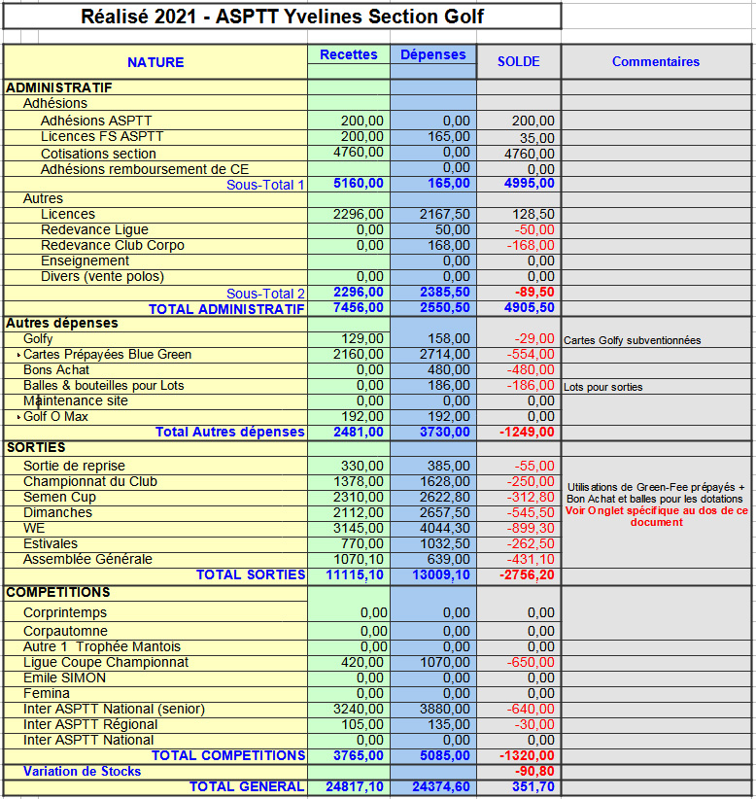

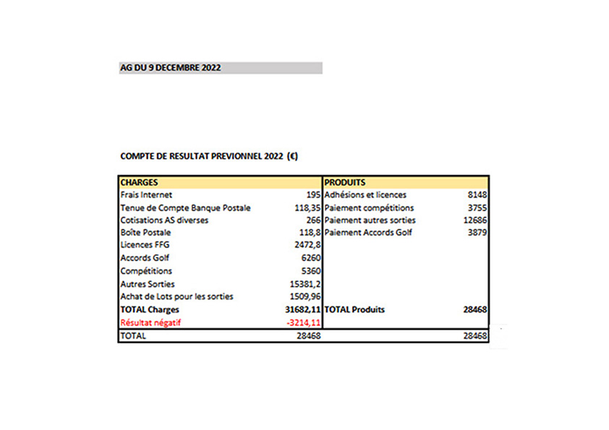
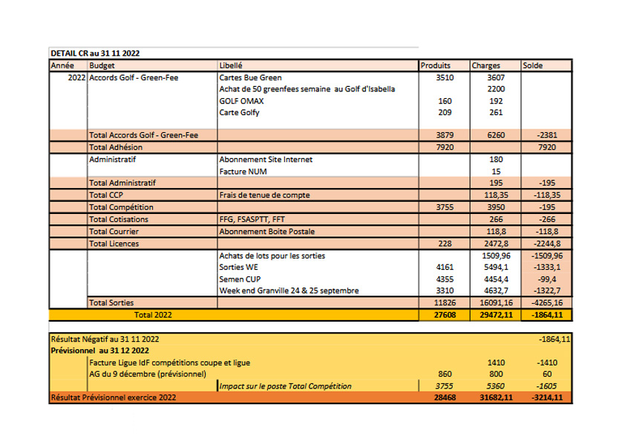
o-o-o-o-o-o-o-o-o-o-o-o-o-o-o-o-o-o-o-o-o-o-§-§-o-o-o-o-o-o-o-o-o-o-o-o-o-o-o-o-o-o-o-o-o-o

ELECTION DU BUREAU GOLF 2023

Le bureau 2022 démissionne.

Les candidats pour 2023sont :
- MONIOT Dany
- VILLON Paulette
- BOUILLAUD Hervé
- FEURGARD Thierry
- MONIN Eric
- LAMPURE Benoit
- SIMON Christian
- VILLARD Hervé
Le nouveau bureau est élu à l’unanimité des présents.

CHANGEMENT DE L’ADRESSE DU SIEGE SOCIAL DE L’ASPTT YVELINES

Avec la démission de Patrick, notre trésorier, le changement d’adresse de notre association est impératif. Le bureau propose d’utiliser l’adresse postale de l’un des membres du bureau, à savoir le domicile de Dany ou d’Hervé.
La décision sera prise à la prochaine réunion du bureau en début 2023,

La séance est levée et la soirée continue avec le dîner

o-o-o-o-o-o-o-o-o-o-o-o-o-o-o-o-o-o-o-o-o-§-§-o-o-o-o-o-o-o-o-o-o-o-o-o-o-o-o-o-o-o-o-o-o-o
Réunion du bureau ASPTT Yvelines

Relevé de décision – 09/01/2023 (19h45-22h)

Présents : tous les membres du bureau – Hervé Bouillaud, Dany Moniot, Paulette Villion, Thierry Feurgard, Eric Monin, Christian Simon, Hervé Villard, Benoit Lampuré

1- Élection du bureau

Président : Hervé Bouillaud
Trésorier : Dany Moniot
Capitaine équipes : Hervé Villard
Secrétaire séance : Benoit Lampuré

2- Changement d’adresse de l’asptt Yvelines

Le siège social de d’association sera transféré au domicile de Dany MONIOT : 2^{bis} impasses des CHAMPS 78114 MAGNY LE HAMEAUX
L’adresse de gestion reste au domicile d’Hervé BOUILLAUD : 3 grande RUE 78610 St LEGER EN YVELINES

3- Adhésion 2023

L’adhésion passe de 230€ (2020) à 232€, suite à la hausse des licences FFG et ASPTT. Pour rappel, l’adhésion 2021 avait été baissée à titre exceptionnel à 200€ (covid & situation financière positive)

4- Stocks cartes Golf

A date, il reste en stock :
- • 41 GF à Isabella : acheté fin 2022 à 44€
- • 13 cartes BlueGreenn valeur 100€/acheté 90€

5- Sorties et compétitions 2023

Sorties | Date | Organisateur | Lieu
Reprise | 10/03/2023 | Christian | Isabella
Coupe du printemps | 19/03/2023 | Benoit | GN L'Aigle (anniversaire de Thierry que l’on fêtera autour d’une bière)
Coupe des cloches | 16/04/2023 | Thierry | Villennes ou Guerville
Coupe des capitaines | 14/05/2023 | Eric | Forges ou Saint Marc
Coupe du président | 04/06/2023 | Hervé B | Augerville
Coupe des vacances | 25/06/2023 | Dany | St Quentin (bdl)
Estivale | à définir | Hervé B | à définir
Coupe de la rentrée | 17/09/2023 | Hervé V | Marivaux
Week-end | 23/09/2023 & 24/09/2023 | Hervé B | Sancerre ou proche des vignes
Coupe de l’innovation | 08/10/2023 | Christian | Maintenon
Championnat du club | 15/10/2023 | Hervé B | La Vaucouleurs

Semen-Cup

Date | Organisateur | Lieu
24/03/2023 | Eric | Marivaux
21/04/2023 | Thierry | Isabella
12/05/2023 | Benoit/Christian | Villacoublay
09/06/2023 | Eric | St Quentin (bdl)
30/06/2023 | Dany | GN L'Aigle
08/09/2023 | Hervé V | Isabella
29/09/2023 | Benoit | Villacoublay

➢ Autres compétitions

Compétition de ligue et championnat : en attente des informations détaillées mais OK pour participer
Open ASPTT de Nantes (sports) : non
Senior à Toulouse : à voir
Trophée Arnaud Massy : non
Femina (compétition femme - équipe de 3 filles) : à voir
Émile Simon (mixte) : à voir
Corp automne/printemps : à priori pas d’organisation – contexte des AS compliqué

o-o-o-o-o-o-o-o-o-o-o-o-o-o-o-o-o-o-o-o-o-oo-o-o-o-§-§-o-o-o-o-o-o-o-o-o-o-o-o-o-o-o-o-o-o-o-o-o-o

